Министерство науки и высшего образования Российской Федерации

Федеральное государственное бюджетное образовательное учреждение  
высшего образования   
«Алтайский государственный технический университет им. И. И. Ползунова»

Факультет информационных технологий

Кафедра прикладной математики

Отчет защищен с оценкой _____________

Преподаватель _____________(подпись)

«___» ____________ 2023 г.

Отчет

по лабораторной работе № 4

**«Создание простейшей реалистической сцены средствами**

**OpenGL»**

по дисциплине «Компьютерная графика»

Студент гр. ПИ-02

Земская С.С.

Преподаватель, ассистент,  
Потапов Д.П.

Барнаул 2023

**Цель работы:** ознакомиться с принципами простейшей модели освещения и базовыми алгоритмами обратной трассировки лучей.

**Выполнение работы:**

*При защите ЛР была ошибка при подключении к xampp, потому не удалось корректно продемонстрировать работу программы. Работу удалось переделать и восстановить при полной переустановке xampp.*

**github:**

https://github.com/saccharok/Computer-graphics/tree/lr4_3Dmodel

Полностью вручную был сделан стол – верхушка, ножка и дно. Остальные объекты были найдены в интернете и редактировались частично – с устройства, частично – программно.

Пример редактуры вручную. Так я редактировала один из вариантов стула для размещения, пока он не перестал подходить под интерьер кухни, и я не удалила файл:

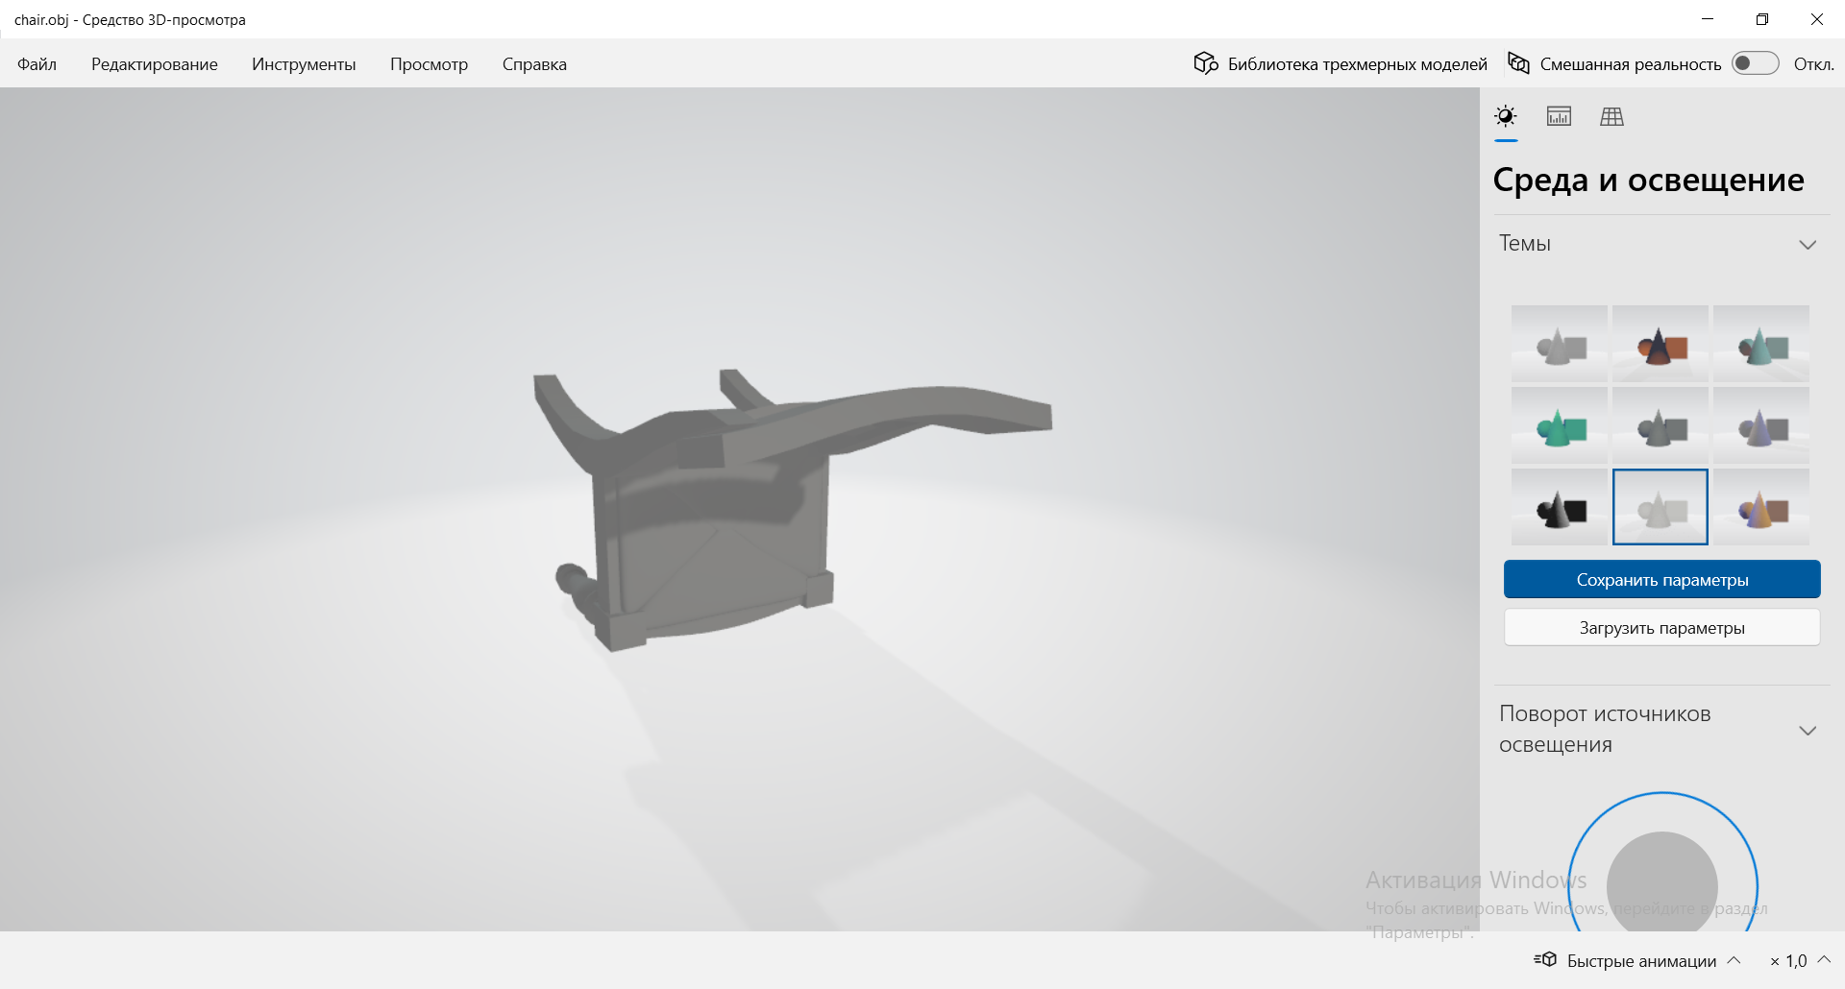

Созданная сцена:

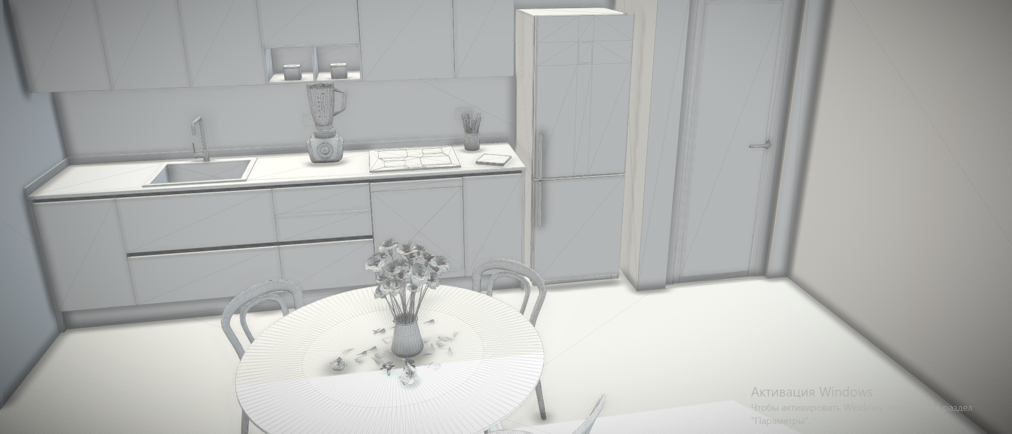

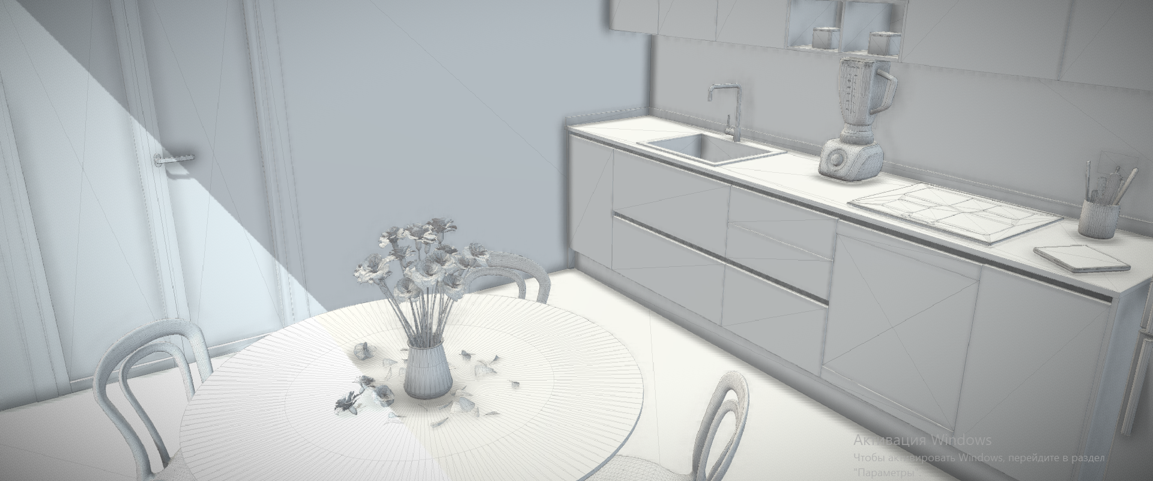

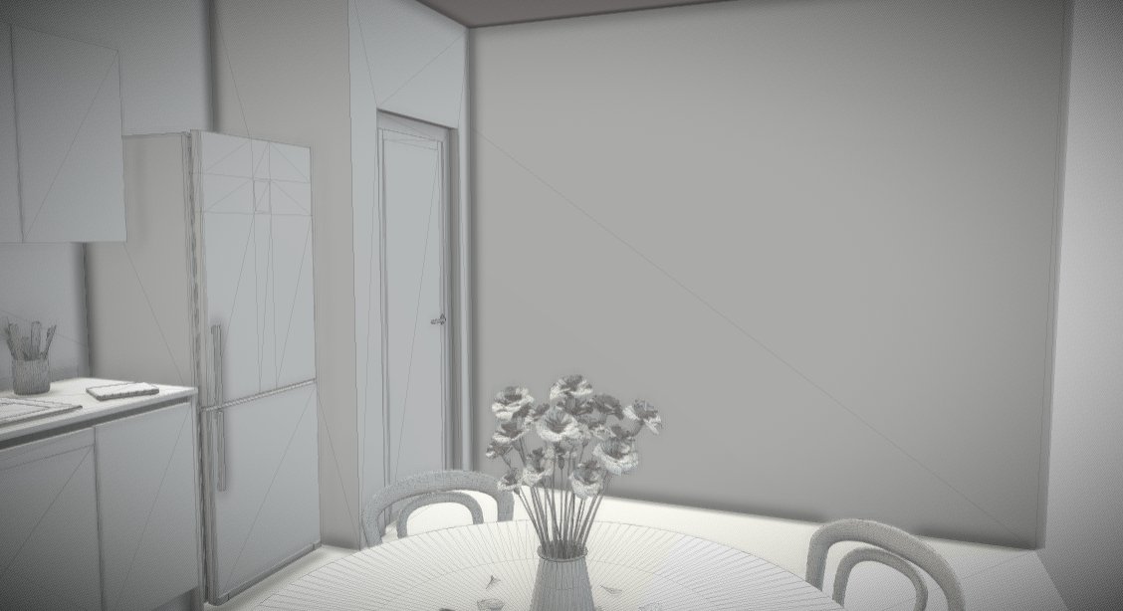

*После выключения Apache и при повторной попытке установить подключение сервер снова лег. Повторно работу запустить можно только, переписав на другой ЯП, чтобы использовать сервер необходимость отпала (скорее всего, тут уже конфликт xampp с какой-то из установленных на компьютере программ):*

